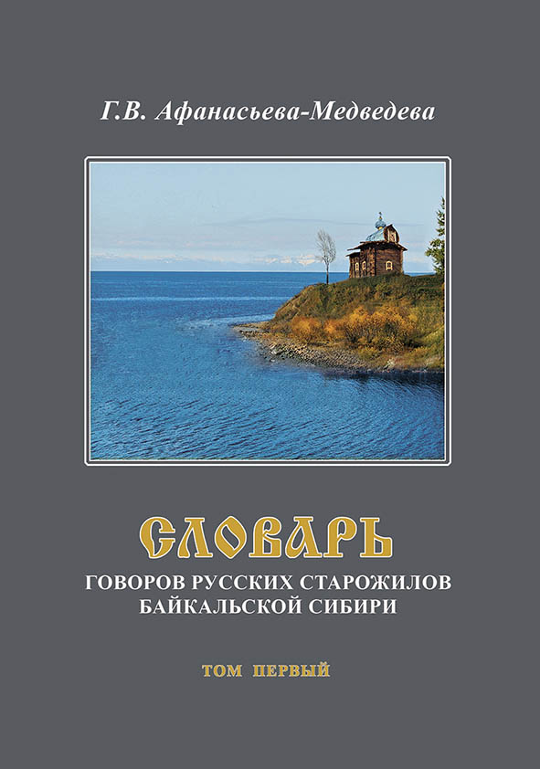

Афанасьева-Медведева Г.В. Словарь говоров русских старожилов Байкальской Сибири. В 20 т. Иркутск, 2007. Т. 1. 576 с. Цена 400 руб.

Словарь содержит диалектные слова и фразеологизмы, зафиксированные у русских старожилов Байкальской Сибири в период с 1980 по 2010 год. Особенность словаря – в материале, иллюстрирующем значение слова/фразеологизма, в качестве которого выступает связный текст. Большинство текстов обнаруживают жанровую природу произведений устной народной прозы, отличающихся сюжетно-тематическим разнообразием; главным образом, это устные народные рассказы о традиционном укладе жизни (охоте, рыболовстве, земледелии, общинных обычаях, обрядах), историческом прошлом, рассказы, повествующие о верованиях, нравах, тексты, воспроизводящие особенности психологии русских крестьян Сибири, их мировидение. Широта и характер контекста делают словарь культурно-историческим, этнографическим источником.

Словарь адресован лингвистам, фольклористам, этнографам и тем, кто интересуется русской традиционной культурой, историей Сибири.

